Arbejd selv opgave tirsdag den 25. marts 2025
- Se dokumentaren:
”Styr på det hele – om unge stress og mental sundhed” og svar på nedenstående spsm.
- https://www.youtube.com/watch?v=B12354ThY2Q

Identifikation af psykologiske problemstillinger:
- Hvilke psykologiske problemstillinger tages op i dokumentaren?

At kunne anvende psykologiske teori/undersøgelser på virkeligheden
- Hvordan kan teorien om stress (lektien til i dag) bruges til at forstå casepersonerne i dokumentaren?
Teori du skal anvende:
Stress som fænomen (bio, psy, soc)
Akut stress
Kronisk stress
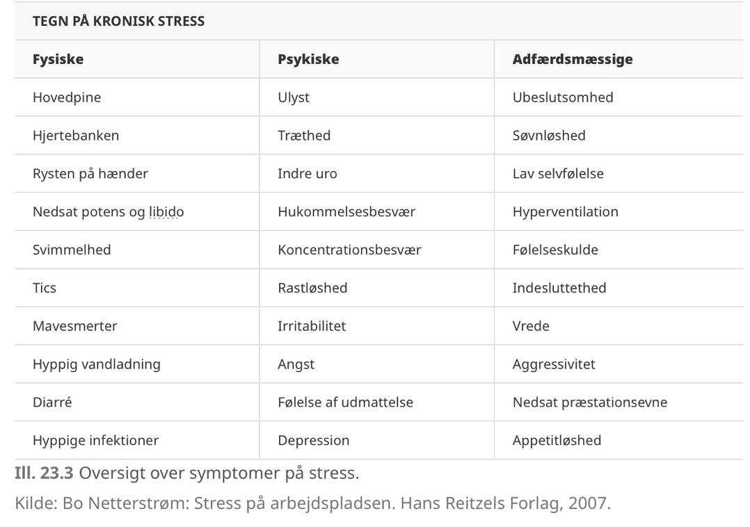
Besvarelsen skal uploades på elevfeedback denne lektion senest torsdag den 27/3 – 14.00.
God arbejdslyst
/MM

